TeldatSIM 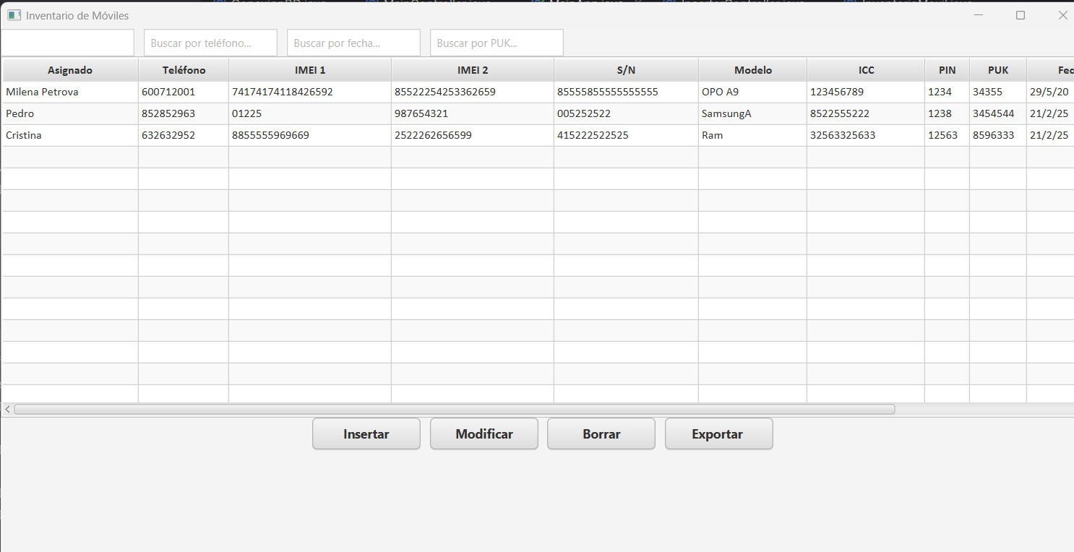
Sistema de Gestión de Inventario de Móviles y Tarjetas SIM
Autor: Milena Petrova
Versión: 1.0

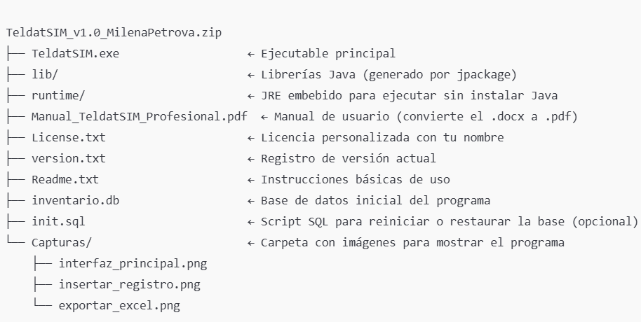

Índice
- Introducción
- Requisitos del sistema
- Instalación y configuración
- Interfaz principal
- Funcionalidades del sistema
- Exportación de datos
- Recomendaciones de uso
- Anexos

Introducción

TeldatSIM es una aplicación de escritorio desarrollada en JavaFX para la gestión de inventario de dispositivos móviles y sus tarjetas SIM. Está orientada a técnicos, responsables de IT y personal administrativo que necesita llevar un control eficiente de dichos dispositivos.
La aplicación permite insertar, modificar, eliminar, filtrar y exportar registros de forma rápida, intuitiva y segura, todo ello sin necesidad de conexión a internet.

Requisitos del sistema

Para ejecutar TeldatSIM, se requiere lo siguiente:
- Sistema operativo: Windows 10 o Windows 11 (64 bits recomendado)
- Procesador: Intel i3 o superior
- Memoria RAM: 2 GB mínimo
- Espacio libre en disco: Al menos 150 MB
Nota importante: Esta versión de TeldatSIM incluye su propio entorno Java (JRE 23 y JavaFX integrados). No es necesario instalar Java ni ninguna dependencia adicional. Solo hay que descomprimir y ejecutar.

Instalación y configuración

Instalación del programa:
- Descargar el archivo comprimido TeldatSIM_v1.0_MilenaPetrova.zip.
- Extraer todo el contenido en una carpeta local (por ejemplo, C:\TeldatSIM).
- Ejecutar TeldatSIM.exe haciendo doble clic.
Nota: No existe una versión .jar independiente, ya que el ejecutable .exe generado con jpackage ya contiene todo el entorno necesario para funcionar sin Java instalado.
Todos los datos se almacenan de forma local en el archivo inventario.db.

Interfaz principal
La pantalla principal muestra una tabla con todos los registros del inventario. Incluye filtros en la parte superior para realizar búsquedas por nombre, número de teléfono, fecha de registro o código PUK.

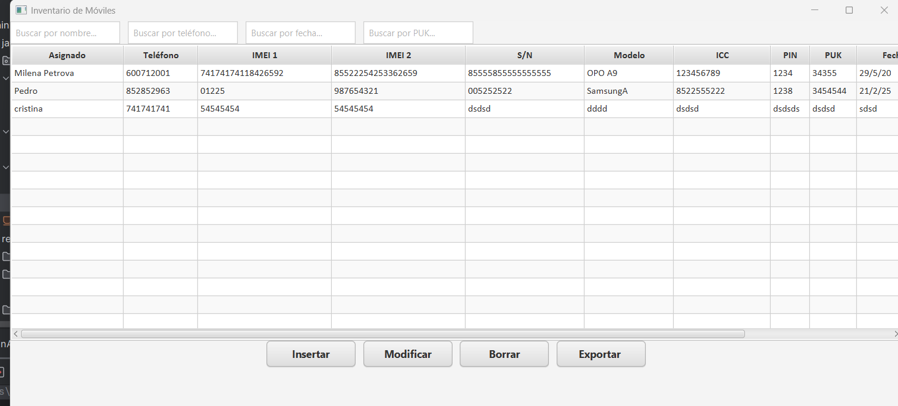
Figura 1: Vista principal del sistema TeldatSIM.

5. Funcionalidades principales

5.1 Insertar registro
Permite añadir un nuevo dispositivo móvil junto con su tarjeta SIM. Todos los campos del formulario son obligatorios y se validan antes del guardado.

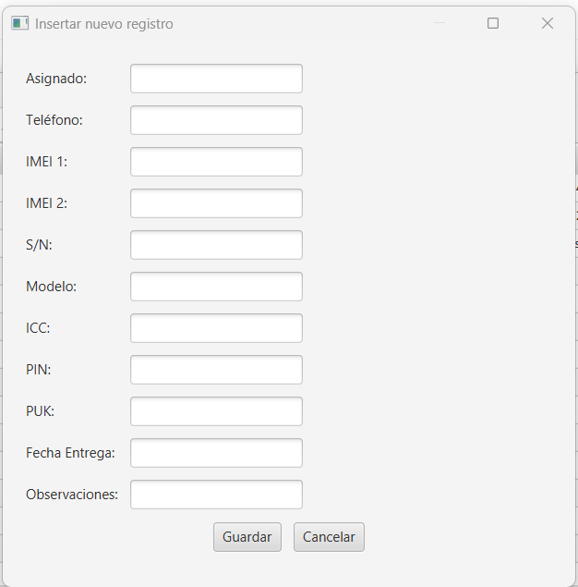
Permite registrar un nuevo dispositivo móvil y su SIM. Todos los campos son obligatorios.

5.2 Modificar registro
Permite actualizar los datos de un registro existente. Los campos se cargan automáticamente en el formulario para facilitar la edición

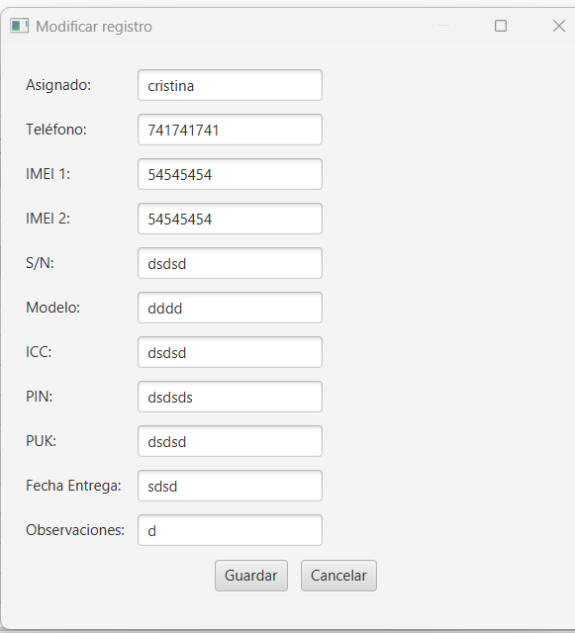
Muestra el formulario con los datos actuales del dispositivo. Permite modificarlos y guardarlos.

5.3 Filtrar registros
El sistema permite aplicar múltiples filtros combinados para facilitar la localización de dispositivos específicos.

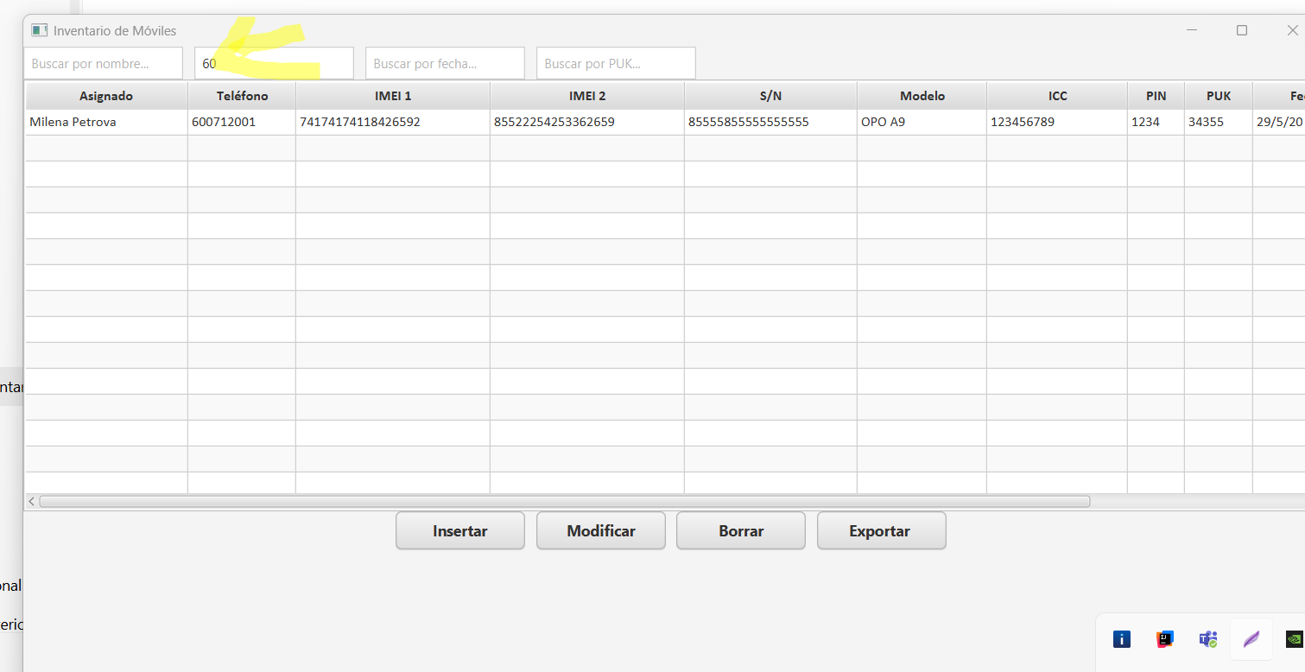
Se pueden aplicar múltiples filtros combinados para encontrar dispositivos fácilmente.

5.4 Eliminar registro
Solicita confirmación previa antes de eliminar un registro de forma permanente, evitando así borrados accidentales.

Exportación de datos

Los datos del inventario pueden exportarse a un archivo Excel profesionalmente formateado. Esta exportación se guarda de forma automática en la carpeta Descargas del usuario bajo el nombre inventario_exportado.xlsx.

7. Recomendaciones de uso
- Realiza copias de seguridad frecuentes del archivo inventario.db, especialmente antes de actualizar o reinstalar el programa.
- Valida correctamente los datos introducidos para mantener la integridad del inventario.
- Se recomienda proteger el acceso mediante autenticación si se utiliza en entornos empresariales.
- Distribuye siempre el programa acompañado del archivo README.txt y el manual de usuario.

8. Anexos
- init.sql: Script para generar manualmente la base de datos inicial si fuera necesario.
- Manual técnico: Disponible previa solicitud a la autora.
- Correo de soporte: milenapetrovaj@gmail.com

